2020-2021学年度上学期铅山一中横峰中学高二课改班
联考化学试卷
命题人: 杨学孟 考试时间：90分钟
计算时可能用到的相对原子质量：H-1、C-12、N-14、O-16、Na-23、Mg-24、Al-27、Fe-56、Cu-64、Zn-65 S-16、Cl-35.5、Ag-108、Br-80、I-127、Ca-40、K-39
- 选择题（共16小题，每小题3分共48分，每小题只有一个选项符合题意）
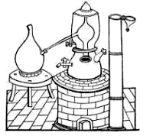
1．古代中国常用如图所示装置来炼丹、熬烧酒、制花露水等》，南宋张世南《游宦纪闻》中记载了民间制取花露水的方法：“锡为小甑，实花一重，香骨一重，常使花多于香，转甑之傍，以泄汗液，以器贮之。”该装置利用的实验操作方法是（ ）
A．升华 B．蒸馏 C．萃取 D．过滤
2．已知有热化学方程式：SO₂(g)＋1/2O₂(g)SO₃(g) ΔH＝－98.32kJ·mol^{－1}，现有4 molSO₂参加反应，当放出314.3 kJ热量时，SO₂的转化率最接近于( )
A．40% B．50% C．70% D．80%
3、下列说法正确的是（ ）
A．放热反应都是自发反应
B．若S(g)＋O₂(g)===SO₂(g) ΔH₁ ； S(s)＋O₂(g)===SO₂(g) ΔH₂，则ΔH₁<ΔH₂
C．凡是在加热条件下进行的反应都是吸热反应
D．同温同压下，H₂(g)＋Cl₂(g)===2HCl(g)在光照和点燃条件下的ΔH不同
4．下列反应的离子方程式中不正确的是（ ）
A．向H₂¹⁸O中投入Na₂O₂固体：2Na₂O₂+2H₂¹⁸O=4Na⁺+4OH⁻+¹⁸O₂↑
B．在碱性条件下，NH被氧气氧化成NO：NH+2O₂+2OH⁻＝NO+3H₂O
C．将酸性KMnO₄溶液和H₂C₂O₄溶液混合：2MnO+5H₂C₂O₄+6H⁺＝2Mn²⁺+10CO₂↑+8H₂O
D．等物质的量Ba(OH)₂与明矾加入足量水中：3Ba²⁺+6OH⁻+2Al³⁺+3SO＝3BaSO₄↓+2Al(OH)₃↓
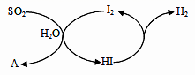
5．研究表明，通过碘循环系统（如图）可以吸收工业废气中的SO₂制备一种重要的化工原料A， 同时完成氢能源再生。下列说法不正确的是（ ）
A．A为硫酸
B．I₂在整个循环系统中做催化剂
C．不断分离出H₂，有利于HI的分解
D．氢能燃烧热值高、资源丰富，无毒、无污染，储存、运输方便，属于新能源
6．设N_{A}为阿伏伽德罗常数值，下列有关叙述正确的是( )
A．0.1mol KHSO₄晶体中含有H⁺数为0.1N_{A}
B．标准状况下，5.6L SO₃分子中含有的电子总数为10N_{A}
C．33.6g Fe与足量的水蒸气加热充分反应，转移电子数为1.6N_{A}
D．5.6g Fe投入100mL3.5mol·L⁻¹硝酸中，充分反应转移电子总数为0.3N_{A}
7.下列关于化学反应速率的说法正确的是（ ）
①恒温时，增大压强，化学反应速率一定加快
②其他条件不变，温度越高，化学反应速率越快
③ 使用催化剂可改变反应速率，从而改变该反应过程中吸收或放出的热量
④ 3 mol•L^{﹣1}•s^{﹣1}的反应速率一定比1 mol•L^{﹣1}•s^{﹣1}的反应速率大
⑤升高温度能使化学反应速率增大，主要原因是增大了反应物分子中活化分子的百分数
⑥有气体参加的化学反应，若增大压强（即缩小反应容器的体积），可增加活化分子的百分数，
从而使反应速率增大
⑦增大反应物浓度，可增大活化分子的百分数，从而使单位时间有效碰撞次数增多，
⑧催化剂不参与反应，但能降低活化能增大活化分子的百分数，从而增大反应速率
A． ②⑤⑧ B． ②⑥⑧ C． ②③⑤⑦⑧ D． ①②④⑤⑧
8、下列变化一定会引起平衡移动的是
①反应速率的变化 ②浓度的变化 ③各组分百分含量的变化 ④平均相对分子质量的变化
⑤颜色的变化 ⑥混合气体密度的变化 ⑦转化率的变化 ⑧温度的变化
A．①②⑥⑦⑧ B．②④⑤⑥⑧ C．②④⑤⑥⑦ D．③④⑦⑧
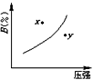
9、反应mA（s）＋nB（g）pC（g） △H＜0，在一定温度下，平衡时B的体积分数与压强变化的关系如右图所示，则下列叙述正确的是（ ）
①m+n<p ②x点的状态是v_{正}＞v_{逆} ③n＞p ④x点比y点的反应速度慢
⑤若升高温度，该反应的平衡常数增大
A．①②④ B．②④ C．③⑤ D．①③⑤
10．乙烯气相直接水合反应制备乙醇：C₂H₄(g)+H₂O(g)C₂H₅OH(g)。乙烯的平衡转化率随温度、压强的变化关系如下（起始时，n(H₂O)＝n(C₂H₄)＝1mol，容器体积为1L）。下列分析不正确的是（ ）
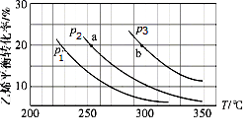
A．乙烯气相直接水合反应的∆H＜0
B．图中压强的大小关系为：p₁＞p₂＞p₃
C．图中a点对应的平衡常数K＝
D．达到平衡状态a、b所需要的时间：a＞b
11．在Fe₂(SO₄)₃溶液中，加入a g铜，完全溶解后，再加b g铁，充分反应后得到c g残余固体，且a>c，则下列说法正确的是（ ）
A．最后得到的溶液中一定含有Cu²⁺ B．残余固体是铜和铁
C．将残余固体加入到稀H₂SO₄中，有气泡产生 D．最后得到的溶液中可能含有Fe³⁺

12．下列四幅图示所表示的信息与对应的叙述相符的是（ ）
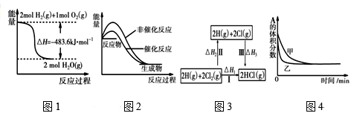
A．图1表示H₂与O₂发生反应过程中的能量变化，则H₂的燃烧热为241.8kJ·mol⁻¹
B．图2表示某吸热反应分别在有、无催化剂的情况下反应过程中的能量变化
C．图3表示一定条件下H₂和Cl₂生成HCl的反应热与途径无关，则ΔH₁=ΔH₂+ΔH₃
D．图4表示压强对可逆反应2A(g)+2B(g)3C(g)+D(s)的影响，乙的压强大
13．下列关于金属元素特征的叙述正确的是（ ）
①金属元素的原子只有还原性，离子只有氧化性；②金属元素在化合物中显正价；③金属阳离子被还原不一定得到金属单质；④金属元素不可能存在于阴离子中；⑤金属元素由化合态变为游离态一定被还原
A．①④ B．②③ C．①④⑤ D．②③⑤
14．用下列实验装置（部分夹持装置略去）进行相应的实验，能达到实验目的的是（ ）
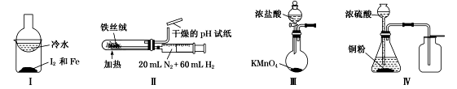
A.加热装置I中的烧杯分离I₂和Fe B．利用装置Ⅱ合成氨并检验氨的生成
C．利用装置Ⅲ制备少量的氯气 D．利用装置Ⅳ制取二氧化硫
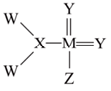
15我国科学家合成了一种新的化合物，其结构式如图所示。该物质中W、X、Y、Z、M是短周期中常见元素，且原子序数依次增大；已知M元素原子核外电子总数是Y元素原子核外电子总数的两倍。下列说法不正确的是（ ）
- X与Y元素可以组成多种化合物
- W和Z元素位于周期表中同一主族
- 元素的非金属性强弱顺序为Z＞Y＞X
- Y、M元素的气态氢化物沸点高低为：Y＞M
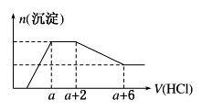
16．某溶液中可能含有SiO、OH⁻、CO、SO、AlO、HCO、Na⁺、Fe³⁺、Mg²⁺、Al³⁺等离子。当向该溶液中逐滴加入一定物质的量浓度的盐酸溶液时，发现生成沉淀的物质的量随盐酸溶液的体积变化如图所示。下列说法正确的是（ ）
A．原溶液中一定含有
B．反应最后形成的溶液中的溶质只有
C．原溶液中含有CO与AlO的物质的量之比为1∶2
D．原溶液中一定含有的阴离子是：OH⁻、CO、SiO、AlO

二．非选择题（共5小题共52分)
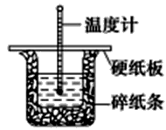
17、（12分）50mL1.0 mol/L盐酸与50mL1.1mol/LNaOH溶液在图示装置进行中和反应，并通过测定反应过程中所放出的热量来计算中和热。试回答下列问题：
（1）从实验装置上看，图中尚缺少的一种玻璃仪器是____________。
（2）大烧杯上有硬纸板，如不盖硬纸板，对求得中和热数值的影响是______(填“偏高”、“偏低”或“无影响”)。
（3）如果改用60 mL 1.0 mol·L^{－1}盐酸跟50 mL 1.1 mol·L^{－1}NaOH溶液进行反应，则与上述实验相比，所放热量_______(填“增加”、“减少”或“不变”)，理由是______________；所求中和热数值________(填“增加”、“减少”或“不变”)，理由是______________。
（4）用相同浓度和体积的氨水代替NaOH溶液进行上述实验，测得的中和热的数值会________(填“偏大”、“偏小”或“无影响”)。
（5） （填“能”或“不能”）用Ba(OH)₂和硫酸代替盐酸和氢氧化钠溶液，理由是
。

- (10分)(1)反应Fe(s)＋CO₂(g)FeO(s)＋CO(g) ΔH₁，平衡常数为K₁；
反应Fe(s)＋H₂O(g)FeO(s)＋H₂(g) ΔH₂，平衡常数为K₂；
在不同温度时K₁、K₂的值如下表：反应CO₂(g)＋H₂(g)CO(g)＋H₂O(g) ΔH平衡常数为K，则ΔH＝________(用ΔH₁和ΔH₂表示)，K＝________(用K₁和K₂表示)，且由上述计算可知，反应CO₂(g)＋H₂(g)CO(g)＋H₂O(g)是 ______反应(填“吸热”或“放热”)。
 | 700 ℃ | 900 ℃
K₁ | 1.47 | 2.15
K₂ | 2.38 | 1.67
(2)一定温度下，向某密闭容器中加入足量铁粉并充入一定量的CO₂气体，发生反应Fe(s)＋CO₂(g)FeO(s)＋CO(g) ΔH＞0，CO₂的浓度与时间的关系如图所示。
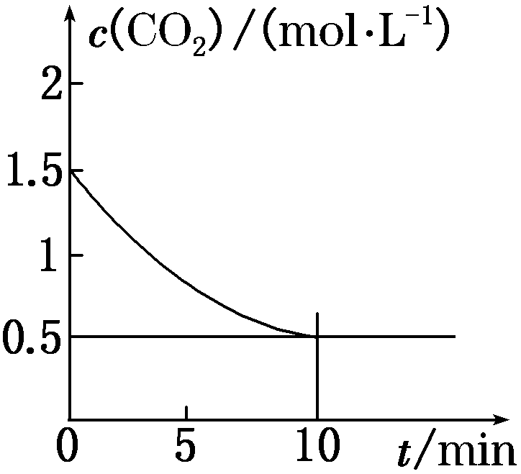
①若铁粉足量，CO₂的起始浓度为2.0 mol·L^{－1}，则平衡时CO₂的浓度为________ mol·L^{－1}。
②下列措施中能使平衡时C(CO)与C(CO₂)比值增大的是________(填字母)。
A．升高温度 B．增大压强 C．充入一定量的CO₂ D．再加入一定量铁粉

19（共10分）、硝酸铵是一种重要的化工原料，通常用合成氨及合成硝酸的产物进行生产
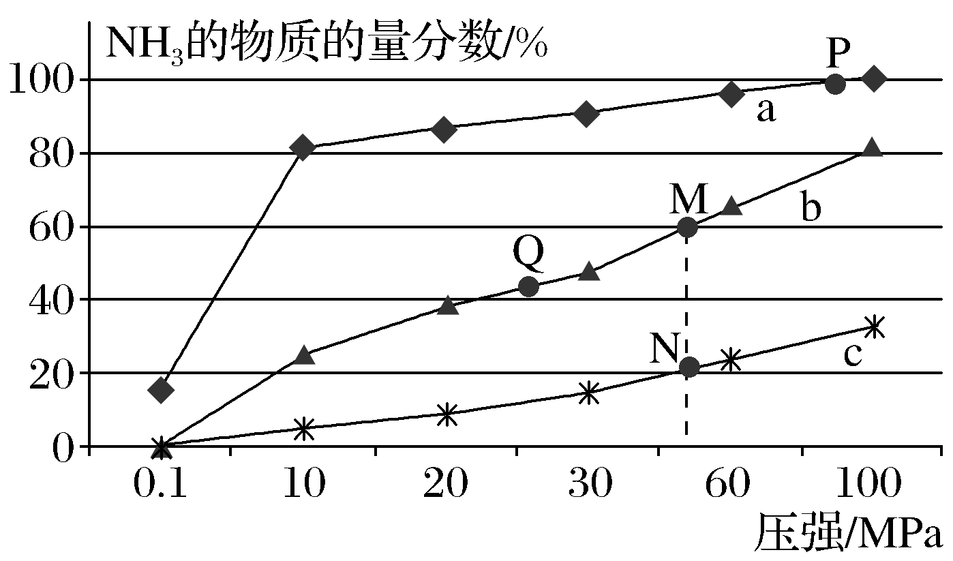
(1)已知合成氨的热化学方程式为：N₂（g）+ 3H₂（g） 2NH₃（g）△H=－92kJ/mol，按照氮气和氢气的物质的量之比1：3的比例，分别在200℃、400℃、600℃的条件下进行反应，生成物NH₃的物质的量分数随压强的变化曲线如图所示
①曲线c对应的温度为___________ ℃。
②下列说法中正确的是___________。
A．增大氢气浓度，可促进平衡正向移动并能 提高氮气的转化率
B．Q点对应的反应条件下，若加入适当的催化剂，可提高NH₃在混合物中的物质的量分数
C．M、N两点的平衡常数大小关系为：M＞N
D．M、N、Q三点反应速率的大小关系为：N＞M＞Q
（2）尿素[CO(NH₂)₂]是一种非常重要的高效氮肥，工业上以NH₃、CO₂为原料生产尿素，该反应实际为两步反应：
第一步：2NH₃(g)＋CO₂(g)=H₂NCOONH₄(s) ΔH=－272kJ·mol^{－1}
第二步：H₂NCOONH₄(s)=CO(NH₂)₂(s)＋H₂O(g) ΔH=＋138kJ·mol^{－1}
写出工业上以NH₃、CO₂为原料合成尿素的热化学方程式： 。
（3）柴油汽车尾气净化器通常用尿素作为氮氧化物尾气的吸收剂，生成物均为无毒无污染的常见物质，请写出尿素与NO反应的化学方程式 ，当有1mol尿素完全反应时，转移电子的数目为___________。
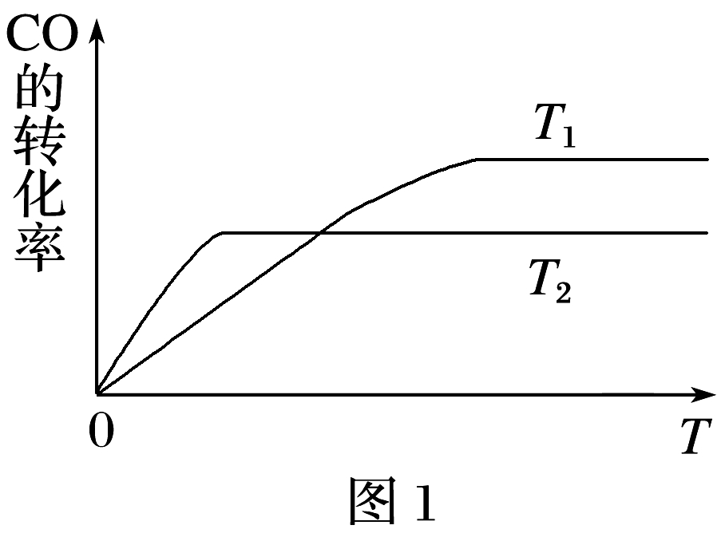
20．(10分)CO可用于合成甲醇，化学方程式为：
CO(g)＋2H₂(g)CH₃OH(g)。
(1)图1是反应CO(g)＋2H₂(g)CH₃OH(g)在不同温度下CO的转化率随时间变化的曲线。
①该反应的焓变ΔH________(填“>”“<”或“＝”)0。
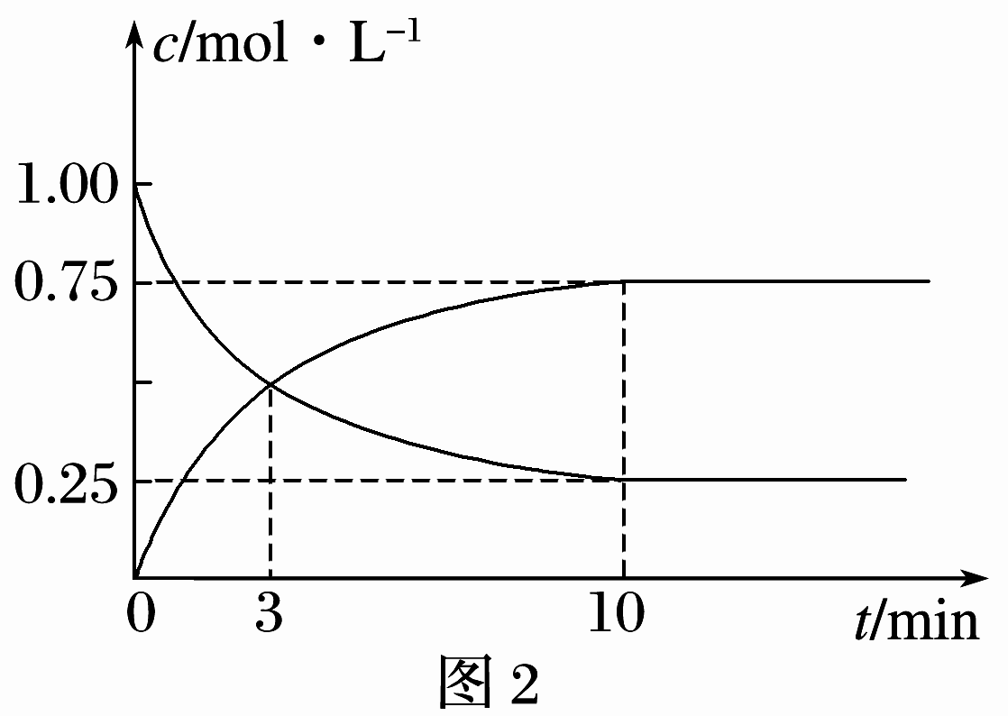
②在T₁温度下，往体积为1 L的密闭容器中，充入1 mol CO和2 mol H₂，经测得CO和CH₃OH(g)的浓度随时间变化如图2所示。则该反应的平衡常数为______________。
③若容器容积不变，下列措施可增加CO转化率的是________(填字母)。
a．升高温度 b．将CH₃OH(g)从体系中分离
c．使用合适的催化剂 d．充入He，使体系总压强增大
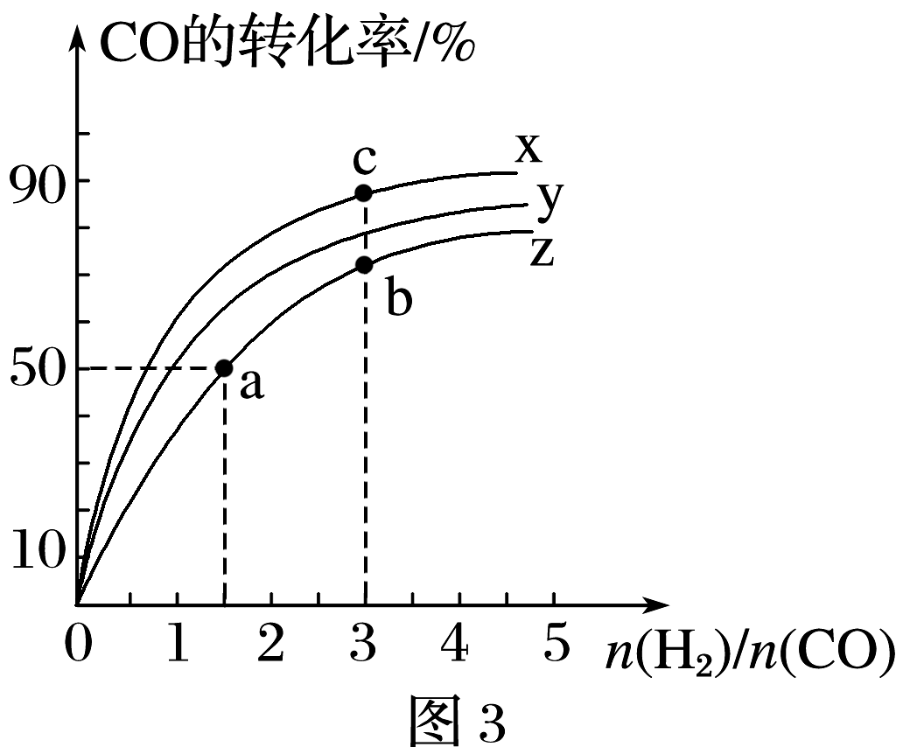
(2)在容积为1 L的恒容容器中，分别研究在230 ℃、250 ℃和270 ℃三种温度下合成甲醇的规律。如图3是上述三种温度下H₂和CO的起始组成比(起始时CO的物质的量均为1 mol)与CO平衡转化率的关系，则曲线z对应的温度是________℃；若曲线上a、b、c点对应的化学平衡常数分别为K₁、K₂、K₃，则K₁、K₂、K₃的大小关系为____________________。

21（共10分）．氧化剂和还原剂在生产生活中广泛使用。
(1)高锰酸钾和氢溴酸溶液可以发生如下反应：2KMnO₄+16HBr=2KBr+2MnBr₂+8H₂O+5Br₂
①其中还原剂和氧化剂的物质的量之比为 。
②若消耗0.1mol氧化剂，则被氧化的还原剂的物质的量为_________，转移电子的数目是____。
(2)人体内所含铁元素以Fe²⁺和Fe³⁺的形式存在。市场出售的某种麦片中含有微量的颗粒细小的还原铁粉，这些铁粉在人体胃酸的作用下转化成亚铁盐，此反应的离子方程式为 ，但Fe²⁺在酸性条件下很容易被空气中的氧气氧化，写出该反应的离子方程式 。
(3)次磷酸(H₃PO₂)是一种精细化工产品，是一元中强酸，其电离方程式是：H₃PO₂H⁺+H₂PO，具有较强还原性，回答下列问题：
①H₃PO₂中，磷元素的化合价为_________。
②H₃PO₂及NaH₂PO₂均可将溶液中的银离子还原为银单质，从而用于化学镀银。利用(H₃PO₂)进行化学镀银反应中，氧化剂与还原剂的物质的量之比为4︰1，则氧化产物为：_________。
A．PH₃ B．H₃PO₃ C．P D．H₃PO₄
③NaH₂PO₂是 （填正盐或酸式盐）

